Сведения о библиотеке(ах), приспособленных для использования инвалидами и лицами с ограниченными возможностями здоровья
Всего в ДОУ обучается 30 воспитанников с ОВЗ, по направлению ТПМПК.

Библиотека отсутствует, в методическом кабинете и группах организованы книжные центры.

Книжный фонд в детском саду располагается в методическом кабинете. Весь книжный фонд МБДОУ Дс19 можно условно разделен на 4 раздела и включает в себя:
Книги для воспитателя (методическая и справочная литература),
Репродукции картин, иллюстративный материал, дидактические пособия,
Книги для воспитанников: произведения, рекомендованные программой, по которой работает ДОУ, сборники сказок, малых фольклорных форм, познавательной литературы, произведения русских и зарубежных поэтов и писателей.
Книги совместного пользования.
Методическая литература размещена по разделам:
«Физическое развитие»,
«Социально-личностное развитие»,
«Игра», «Коммуникация»,
«Экологическое воспитание»,
«Музыкальное развитие»,
«Художественная литература»,
«Продуктивная деятельность»,
«Конструирование», «Дошкольная педагогика»,
«Психология»,
«Познавательное»,
«Справочная литература» (различные энциклопедии, справочники).
Дошкольное образовательное учреждение ежегодно оформляет электронную подписку на периодическую печать журналы: «Управление ДОУ», «Справочник старшего воспитателя».
В библиотеку детской художественной литературы входят, прежде всего, произведения, рекомендованные программой, по которой работает ДОУ. Кроме того, в этот раздел входят сборники сказок, малых фольклорных форм, познавательной литературы, произведения русских и зарубежных поэтов и писателей.
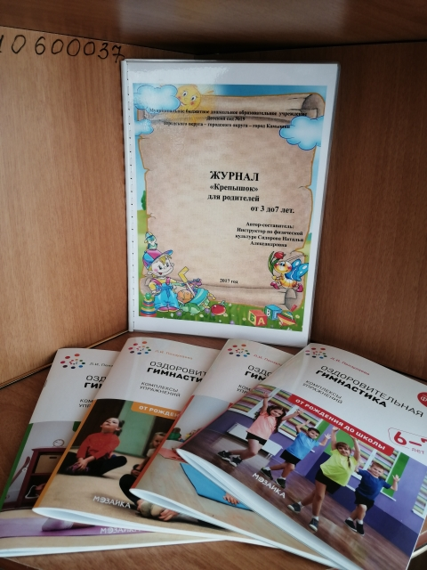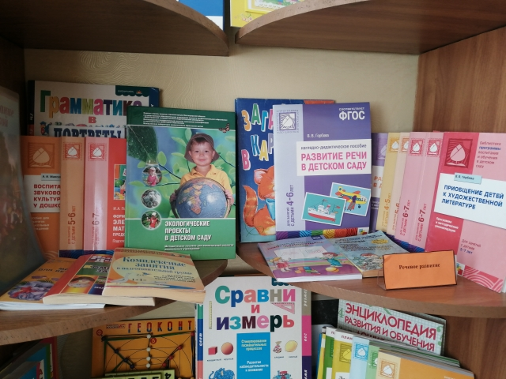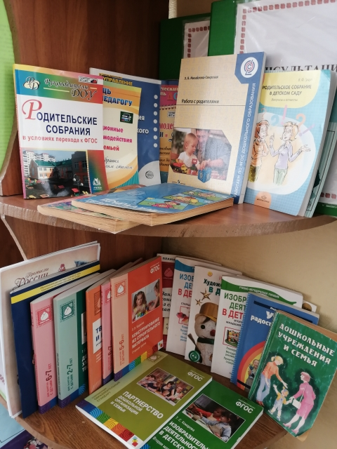
.

Книжный центр в группе:
С целью создания благоприятных условий для знакомства воспитанников с миром художественной литературы и для совместного с воспитателем изучения литературных произведений, а также самостоятельной деятельности детей, в каждой возрастной группе в доступности для детей оборудован центр книги.
